Prénom : …………………………… | Date : ……………………………………….…………………..

 | Les CONSONNES : « C » ou « ç »

- La règle :

- La lettre « c » se prononce [ k ] devant « a », « o » et « u »

Exemples : le calendrier, le crocodile, un cutter, un cube , un cobra…

- La lettre « c » se prononce [ s ] devant « e », « i » et « y »

Exemples : ce, ceci, un cygne , cela , une cigogne , une cigale…

- Pour obtenir le son [ s ] devant « a » ,« o » et « u » , il faut ajouter une cédille sous le c : « ç »

Exemples : une leçon, il balança , un reçu , un garçon…

1./ Complète avec « c » ou « ç » :

 |  | 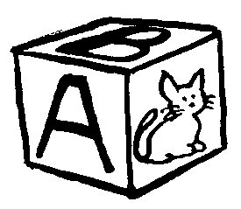 | 
le pouce | un collier | un cube | un cadeau
 | 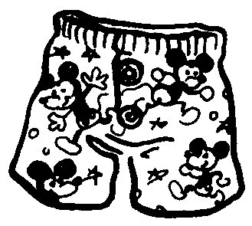 |  | 
un cochon | un caleçon | un casque | un écureuil
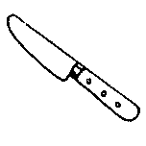 | 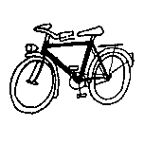 | 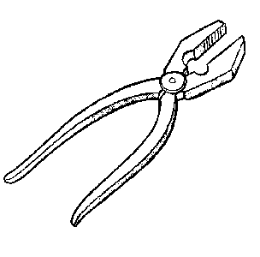 | 
un couteau | une bicyclette | une pince | un garçon
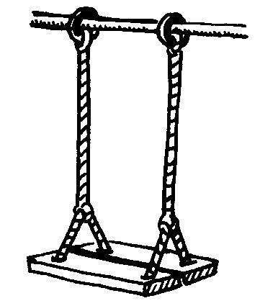 |  |  | 
une balançoire | une cible | cinq | un volcan

2./ Complète avec « c » ou « ç » :

un canard - une façade - la collection - une leçon -
une spécialité - un maçon - un océan - une cascade
une caisse - un coin - le citron - un cycliste - une leçon
- Attention :

cueillir - accueillir - la cueillette - un accueil

